Proyecto integrado




2016/2017

Yeray Ruiz Juárez

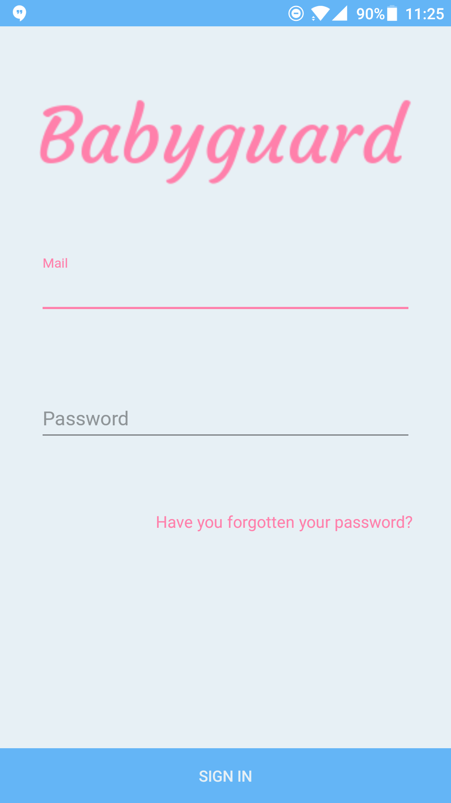
Login
Es la primera ventana que se abre.
Permite iniciar sesión con la cuenta facilitada por el gestor de la guardería.

Además es posible recuperar la contraseña en caso de haberla olvidado.

Tras iniciar sesión, dependiendo del tipo de cuenta, aparecerá una ventana u otra.

Las interfaces son las mismas, las únicas diferencias son la forma de navegar entre ventanas y que el profesor puede manejar los eventos y los elementos de seguimiento, mientras que el padre sólo puede verlos

Para que un profesor acceda a las diferentes ventanas de la aplicación basta con pulsar los elementos en la barra inferior de navegación.

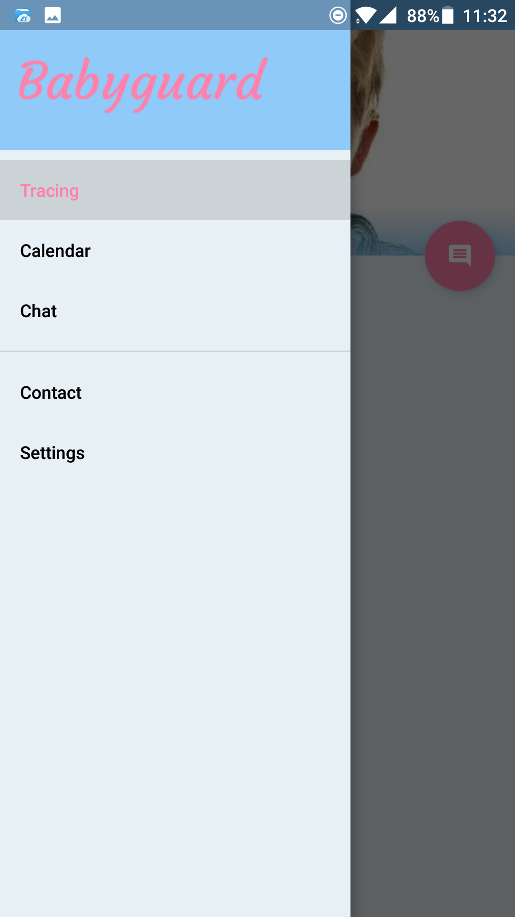
En cambio, para un padre, hay que desplegar el menu desde la izquierda o pulsando el botón de arriba a la izquierda

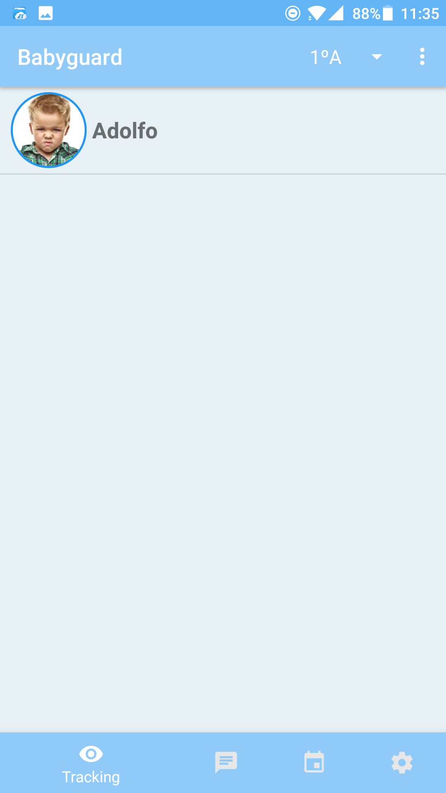
Seguimiento
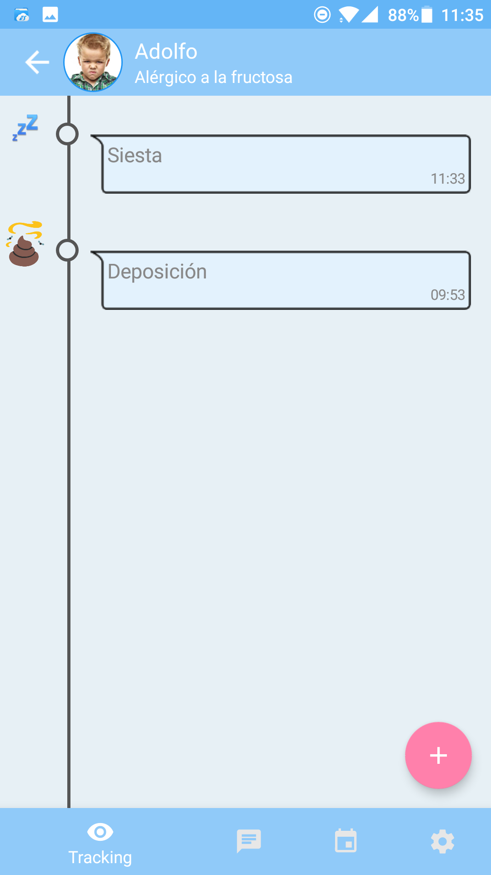
Para cambiar de clase hay que pulsar la lista desplegable que se muestra arriba a la derecha.

Para editar o eliminar elementos de seguimiento hay que mantener pulsado el bocadillo para que salgan las opciones.

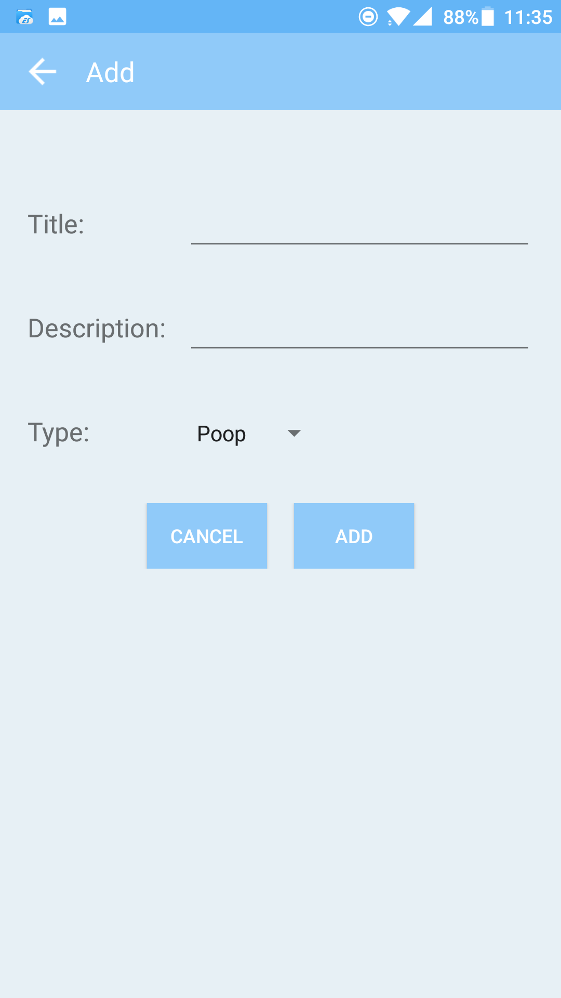
En el caso del profesor, se pueden añadir nuevos elementos y para ello hay que pulsar el botón circular rosa, el cual abrirá una nueva ventana en la que podrás elegir el título, descripción y tipo de elemento.

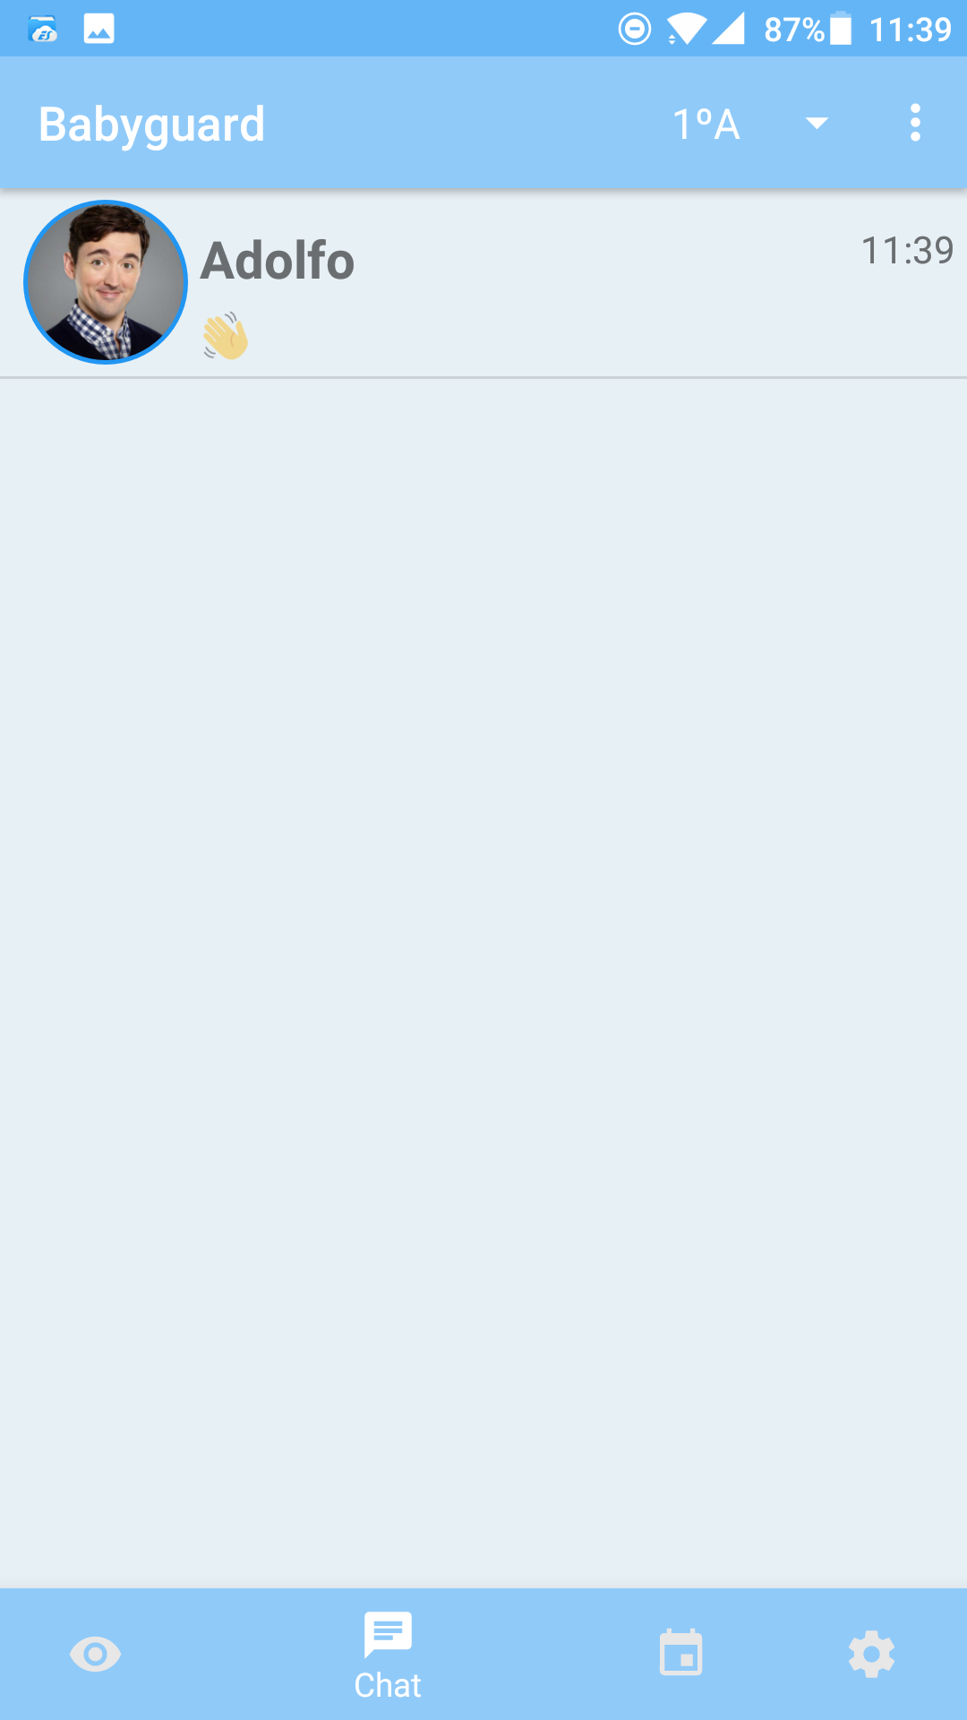
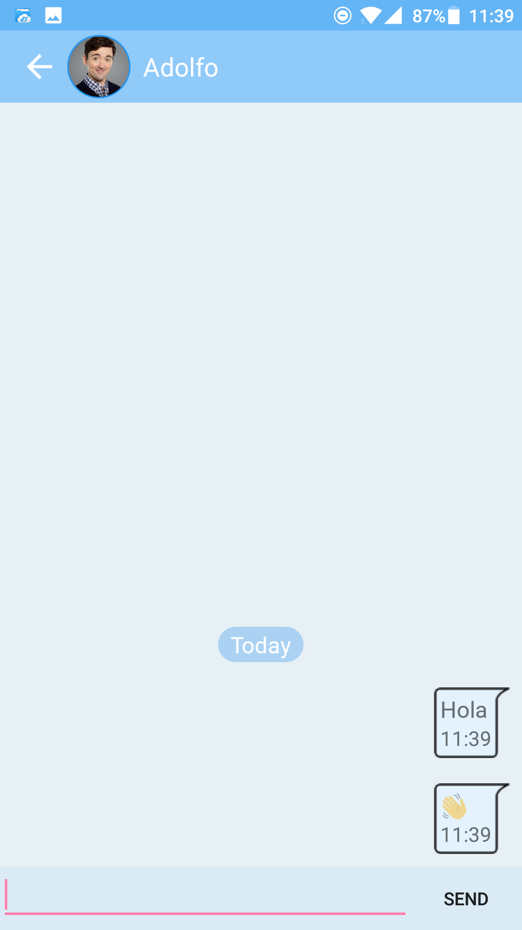

Chat
Al igual que la ventana de seguimiento del profesor, muestra una lista de personas con las que conversar.
Al pulsar en uno abrirá el chat, que dispone de un elemento que indica el día de los mensajes y los mensajes en sí, que contienen el mensaje y la hora de envío.
Para enviar mensajes hay que pulsar la barra de abajo, escribir, y pulsar Enviar.

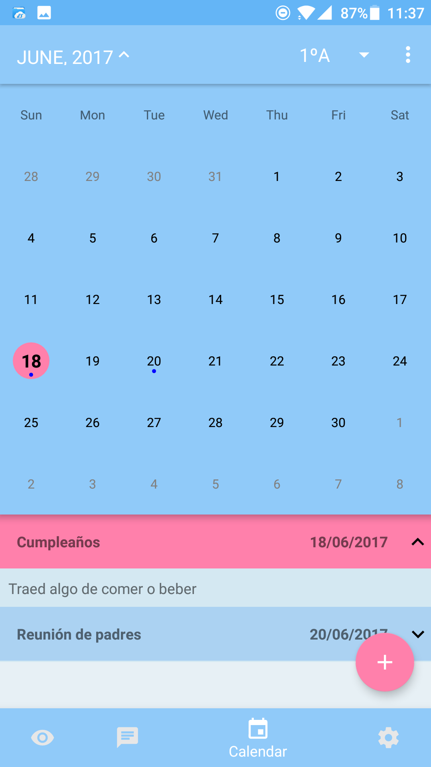
Calendario
En la parte superior se muestra un calendario, el cual es ocultable al pulsar la fecha que hay arriba.
En la inferior se muestra una lista con los eventos.
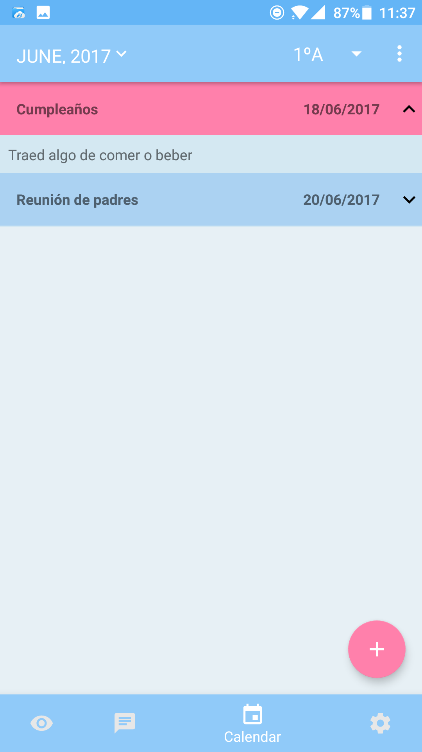

En el caso del profesor, es posible añadir eventos pulsando el botón circular rosa.

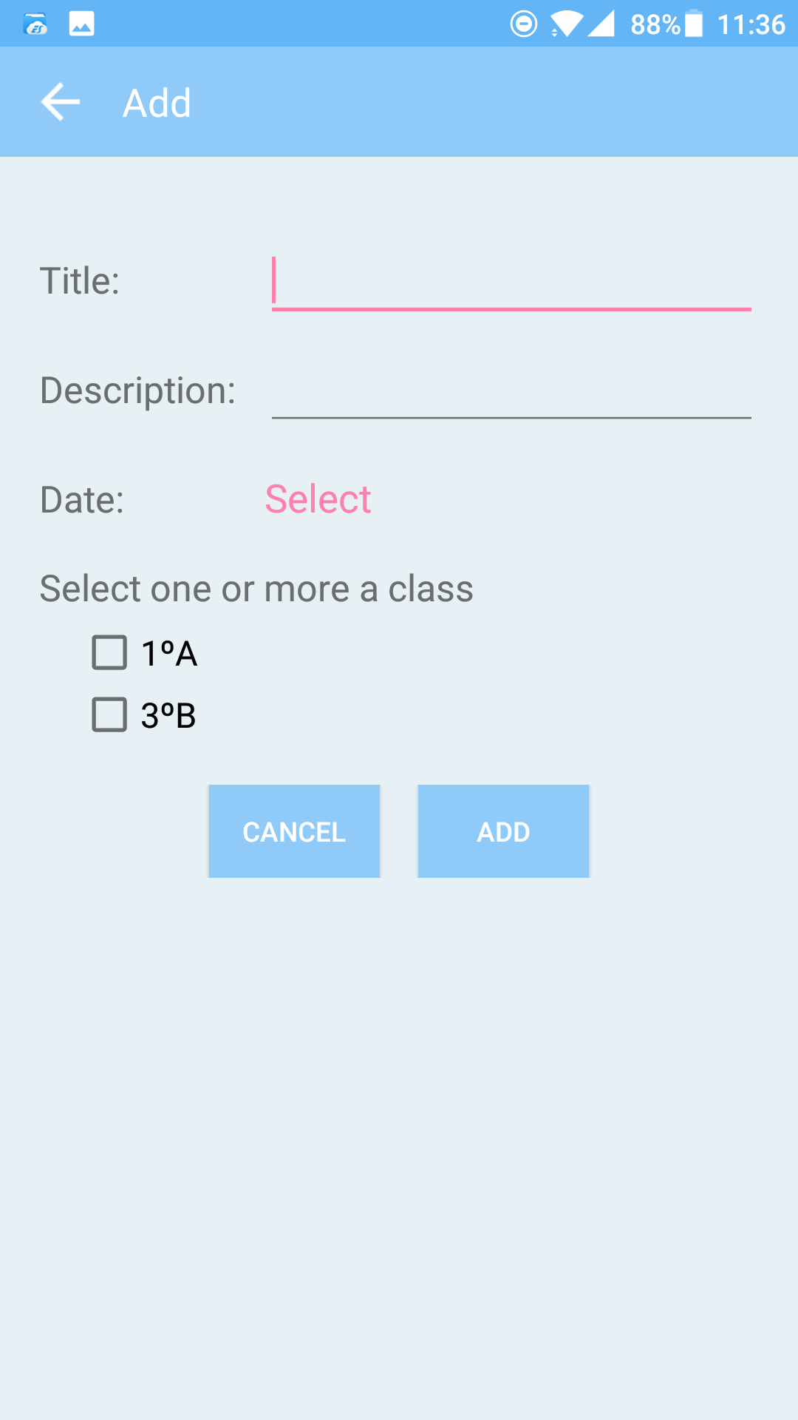
Para editar o eliminar eventos hay que mantener pulsado un evento hasta que salga un menú de opciones.

Ajustes
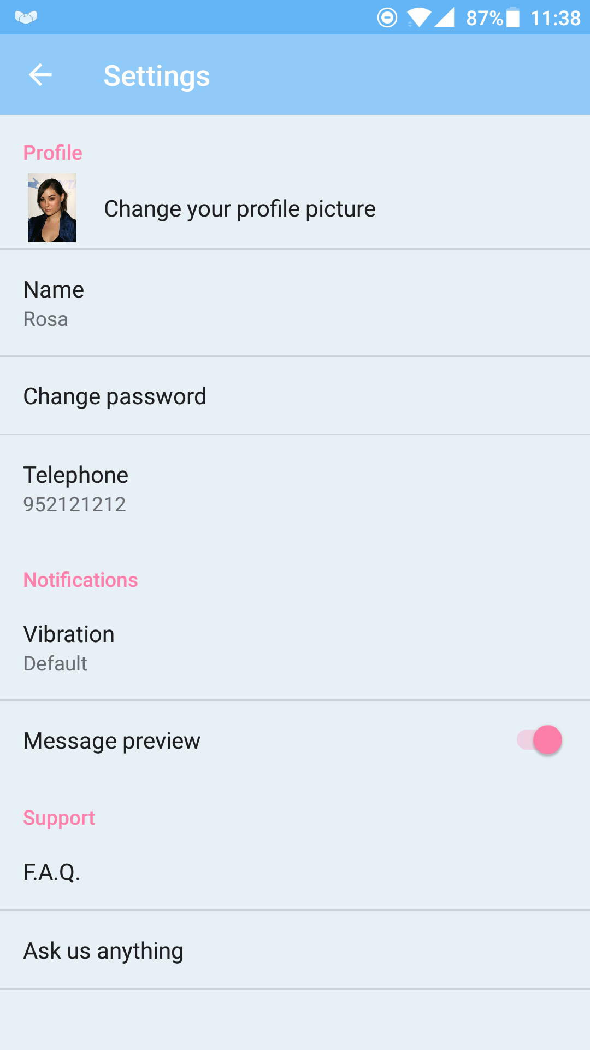
En la parte superior se encuentran los datos del perfil del usuario.
En caso de ser un padre aparece otra opción llamada Niños, que muestra los datos del perfil de los niños.
La parte de notificaciones permite controlar la vibración y la privacidad de la notificación, la cual hará que no se muestre el mensaje o la información sensible en la notificación.
Además hay un apartado de soporte en el que se puede enviar un mail para consultar dudas o un apartado que te lleva a la web.

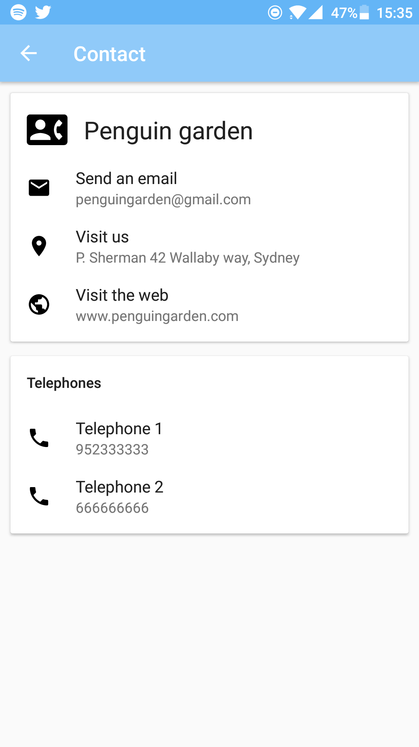
Acerca de
Es una ventana exclusiva del padre.
En ella se muestra información de la guardería, como la web, dirección, correo o teléfonos.

